docker run -p 3306:3306 --name mysq101 -e MYSQL\_ROOT\_PASSWORD=123456 -d mysql

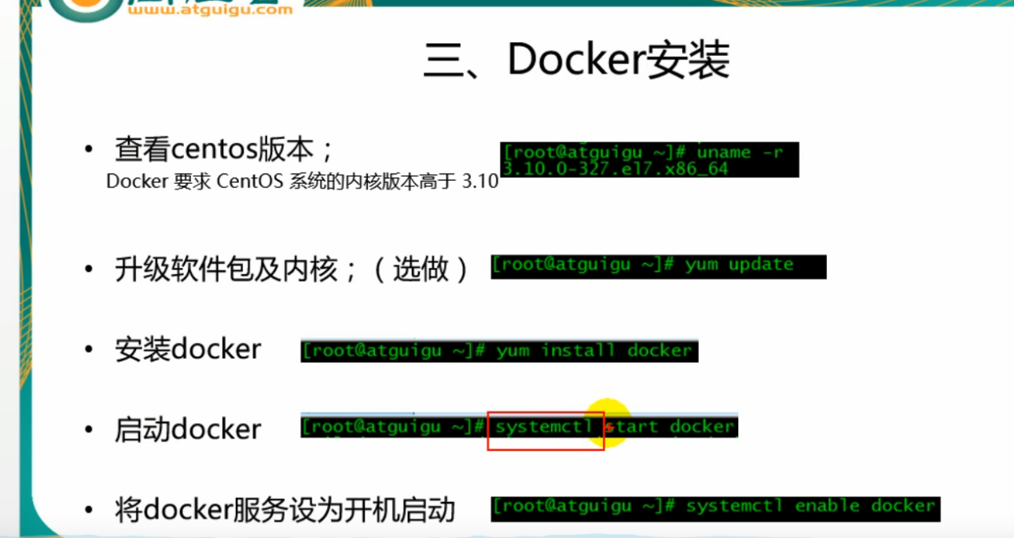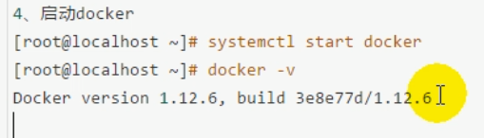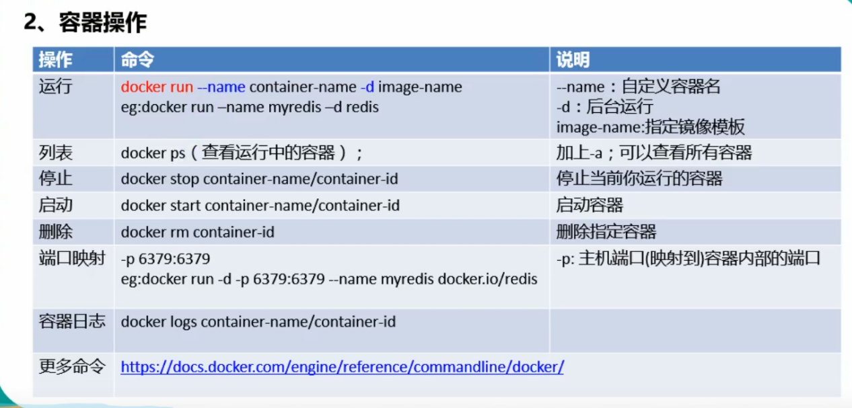

)R~BRVLA9$WRE[_6OMHOV]N